1.1.4学习情况查询
单击课程学习界面中的【学习情况查询】，可以查看该门课程具体的学习情况。学生可以浏览课程的学习记录、考核标准和已完成的作业分数等信息。

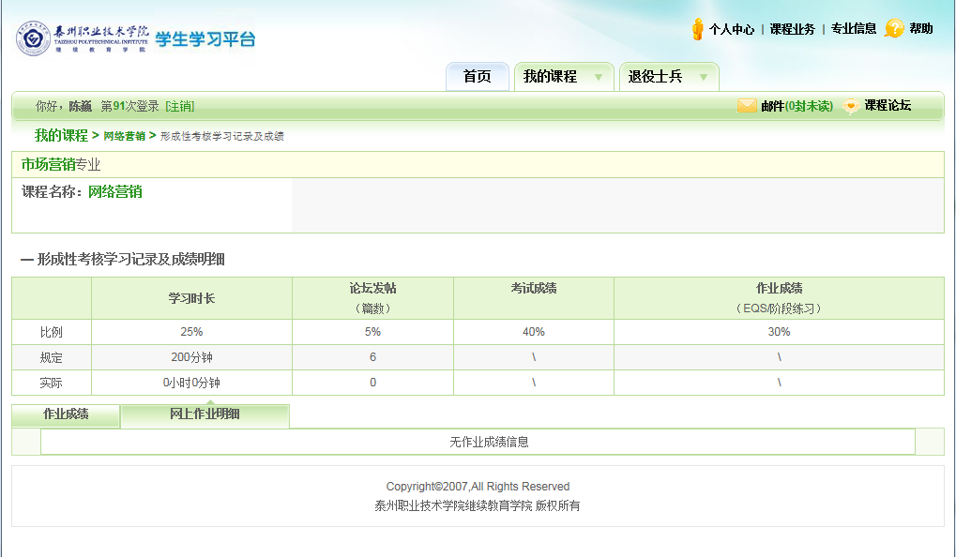
学习情况查询
在“作业成绩（EQS）明细”中，呈现了学生已提交的作业成绩、答案等内容，学生可以通过这里查看已经提交作业的明细。

1.1.5资料及练习
除课件外，教师还会上传一些导学资料和阶段练习，帮助学生进行课程学习。在课程学习界面中，单击【导学资料】，可以查询和下载辅导教师上传的导学资料。
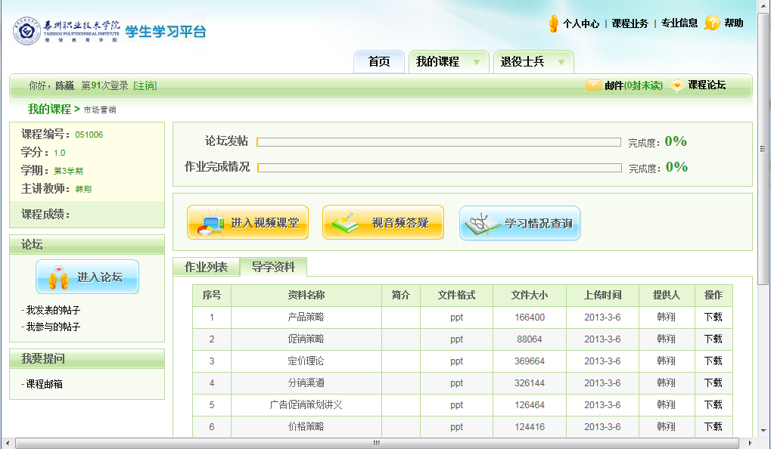
导学资料

1.1.6网上作业
在课程学习界面中，单击【作业列表】，显示学生未完成的作业列表。
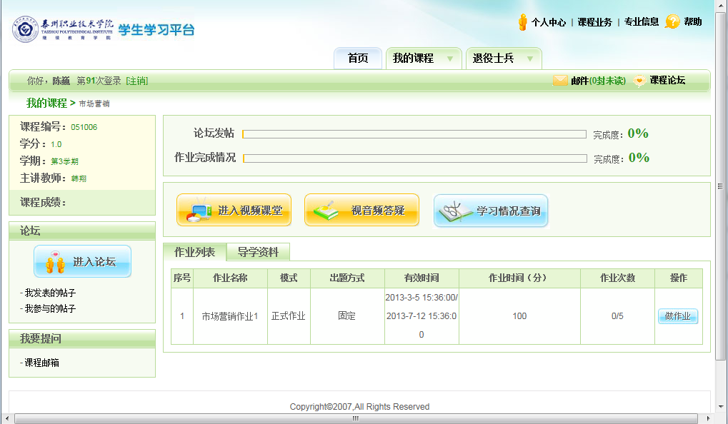
作业列表
单击操作栏的“做作业”链接，系统提示是否要开始做作业。

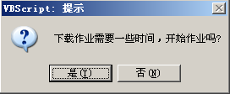
询问是否开始做作业
单击【是】，进入做作业界面。由于作业是个弹出窗口，可能会被电脑中的某个软件拦截，因此，在打开作业前，请确保关闭了拦截窗口的功能。
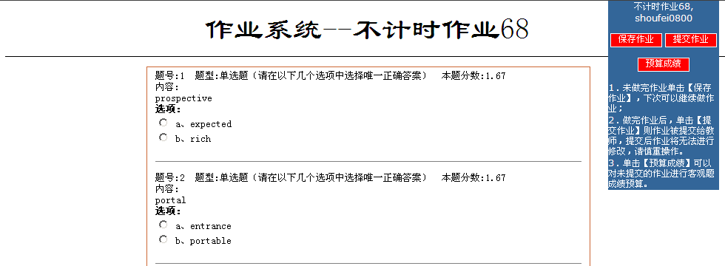
做作业界面
保存作业：保存未做完作业，下次可以继续做作业
提交作业：学生作业完成后，可以单击【提交作业】按钮。一份作业只允许提交一次，提交后作业将无法进行修改，所以在提交作业时请学生慎重操作。提交后的作业，客观题系统判分，主观题等待辅导教师判分。作业判分后，学生可以查询到作业的正确答案。
预约成绩：学生通过预算成绩功能，可以在作业提交前查看自己的作业分数，如果成绩不满意可以继续做作业，作业预算成绩满意后可以再提交作业。点击【预算成绩】按钮后，显示如下图
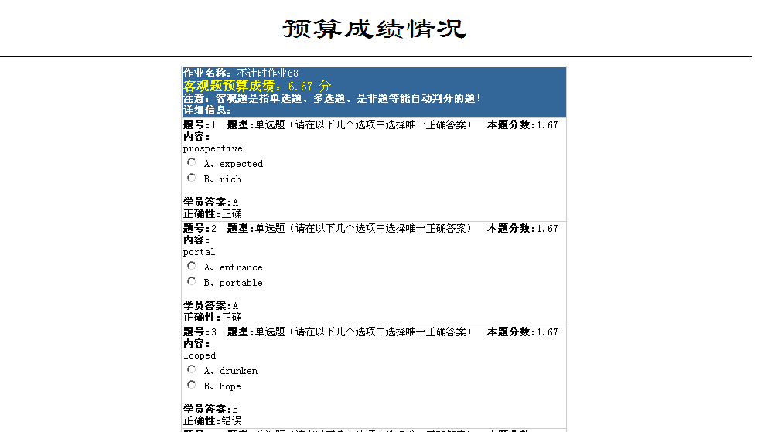 作业预算成绩界面

1.2专业信息
在学习过程中学生还需要了解一些专业信息。单击学生平台主页右上角的“专业信息”链接，可以看到自己的教学计划和学籍信息。

1.2.1教学计划
教学计划显示了学生所修专业的教学计划安排，如下图
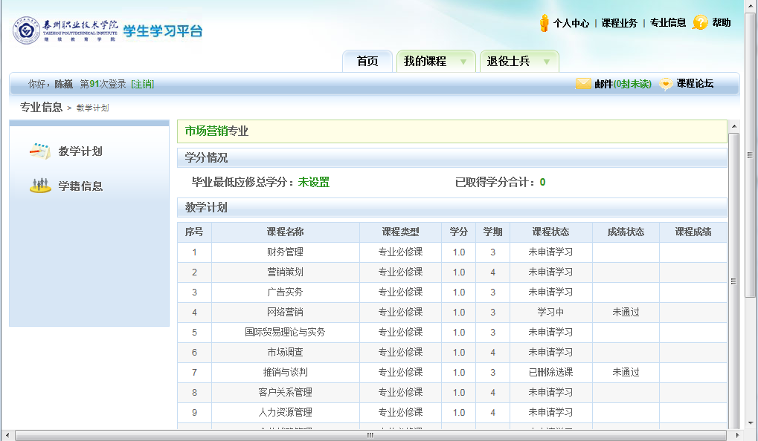
教学计划查询界面

1.2.2学籍信息
学籍信息显示了学生的学号、专业、层次等信息。如果信息有误，请及时与学习中心联系。
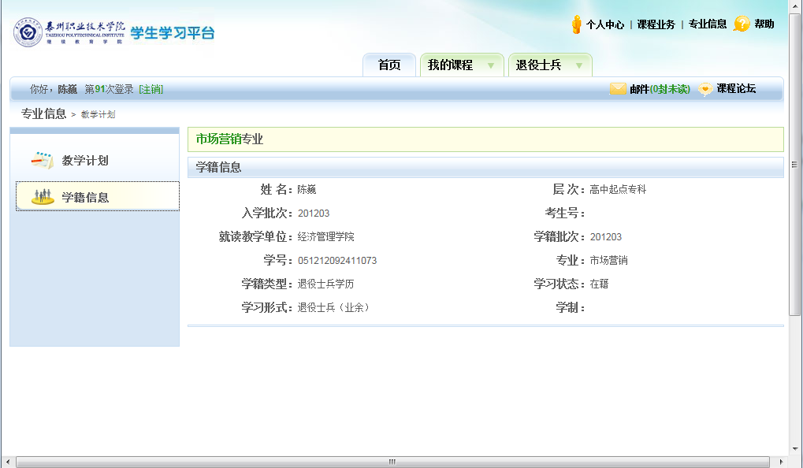
学籍信息

